Paulinenpflege Winnenden 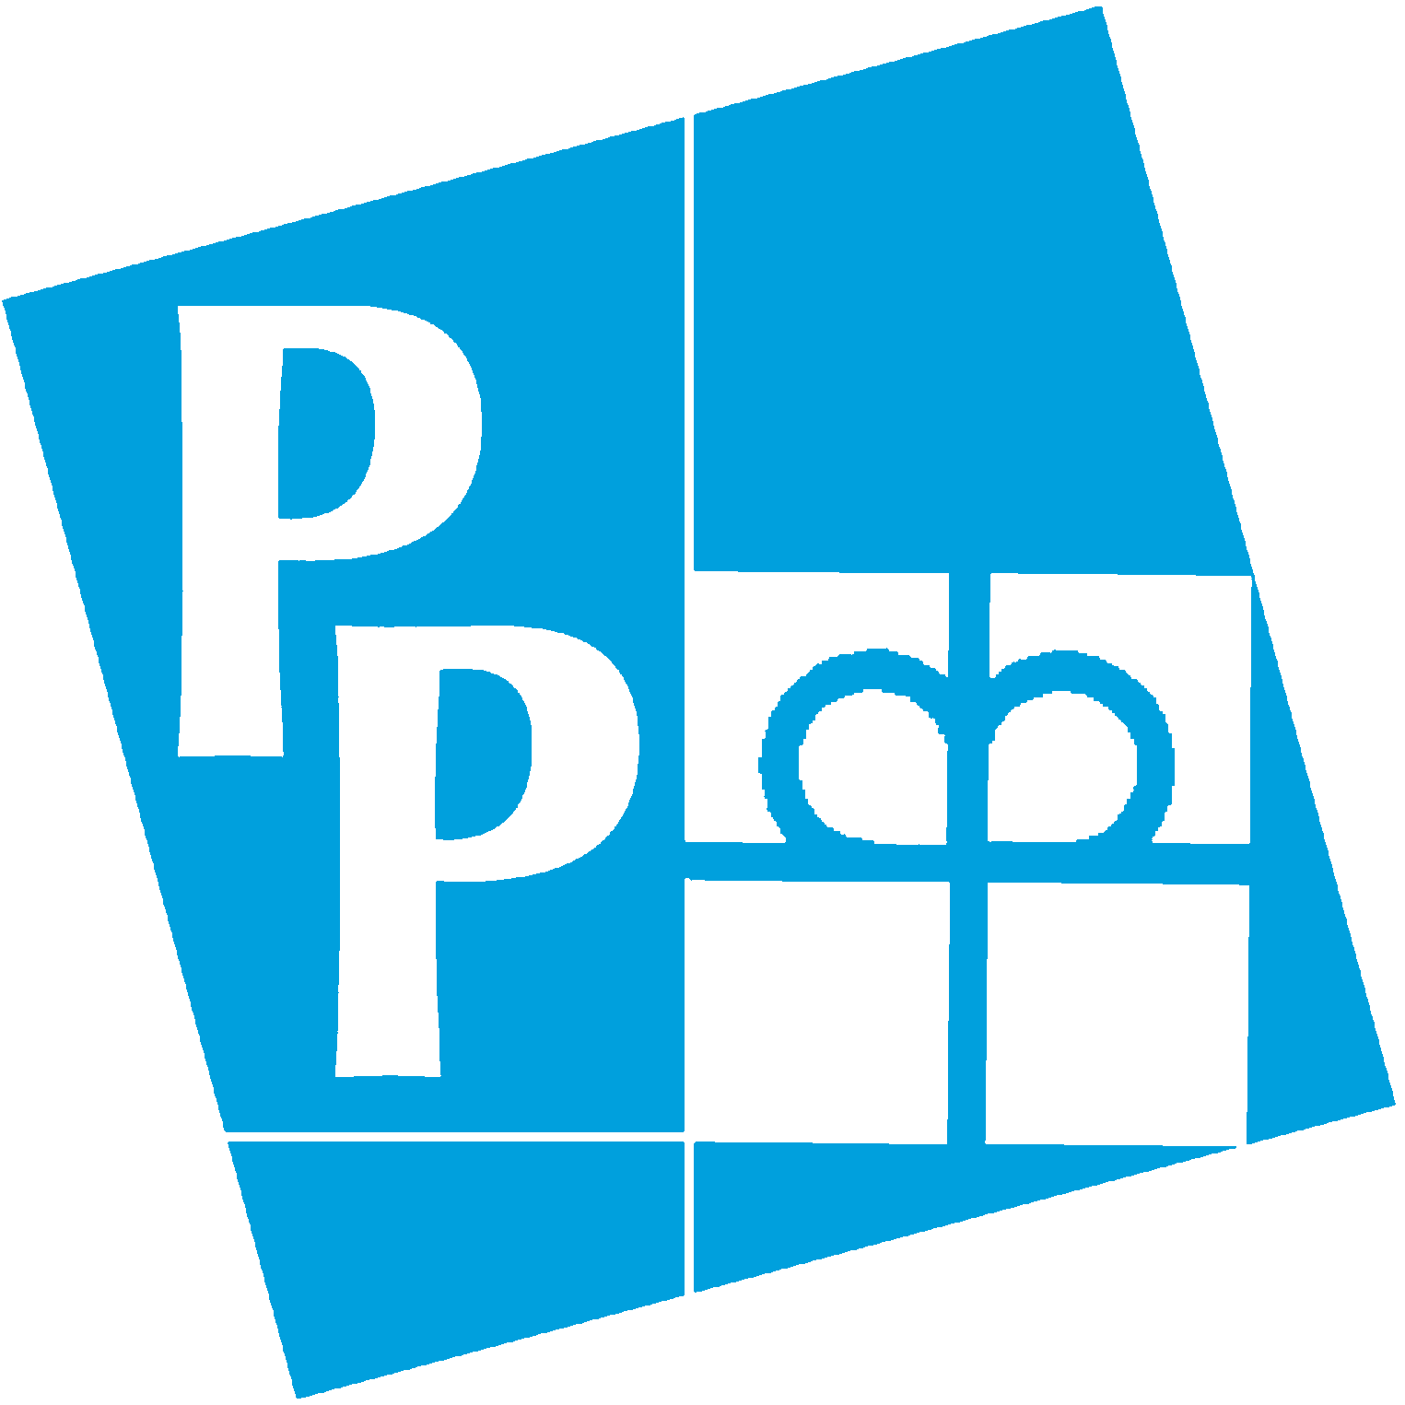

Pressemitteilung
Öffentlichkeitsarbeit
Marco Kelch
Telefon 07195 / 695-1127
Fax 07195 / 695-1124
marco.kelch@paulinenpflege.de
28. Juli 2026

Bundesweit erstes Berufskolleg für Gebärdensprache hat begonnen

28 Schüler wollen Fachhochschulreife erwerben

Am ersten Schultag wurde noch nicht „mit den Händen geredet“, aber genau das werden die Schülerinnen und Schüler bald lernen. 28 junge Frauen und Männer im Alter zwischen 17 und 21 Jahren haben nach den Sommerferien in der Paulinenpflege Winnenden mit der neuen Schulform „Berufskolleg Gebärdensprache“ begonnen. In zwei Jahren können die Schüler die Fachhochschulreife erwerben und gleichzeitig Grundlagen der Deutschen Gebärdensprache erlernen. Mit dieser „Sprache der Hände“ verständigen sich gehörlose Menschen – und es gibt zu wenig hörende Menschen, welche diese „stumme Sprache“ beherrschen. Eine Schulklasse mit diesem Unterrichtsschwerpunkt gibt es nirgendwo sonst in Deutschland. Auch über Arbeit mit Menschen mit anderen Einschränkungen werden die jungen Erwachsenen viel lernen. „Der Einblick in den Sozialbereich hat mich am meisten gereizt, da möchte ich später arbeiten“, sagte eine der neuen Schülerinnen. Nach den zwei Jahren im Berufskolleg Gebärdensprache werden die Absolventen gut vorbereitet sein für ein Studium oder eine Berufsausbildung im sozialen Bereich. Das Berufskolleg Gebärdensprache ist außerdem eine bislang nirgendwo angebotene Grundlage für die Ausbildung zum staatlich geprüften Gebärdendolmetscher.

„Wir sind froh, dass Sie nicht Technik gewählt haben, sondern zu uns gekommen sind“, begrüßte der Vorstand der Paulinenpflege Thomas Weinmann die Klasse. „In der 186-jährigen Geschichte der Paulinenpflege ist dies das erste Angebot für Menschen ohne Handicaps.“ Junge Menschen für eine Arbeit mit Gehörlosen zu qualifzieren liegt natürlich auch im eigenen Interesse der Paulinenpflege.

Zunächst steht für die jungen Erwachsenen zwei Jahre lang intensives „Büffeln“ für die Fachhochschulreife an. In den Fächern Deutsch, Mathematik, Englisch, Religion und Geschichte wird derselbe Stoff wie an öffentlichen Schulen unterrichtet und geprüft. Daneben werden Fächer unterrichtet, die sich speziell mit der Lebenswelt und Sprache Hörgeschädigter beschäftigen, z.B. das Fach Kommunikationsformen nicht hörender Menschen. Außerdem bekommen die Schülerinnen und Schüler Einblick in die Geschichte der Gehörlosenkultur- und -bildung. Die jungen Erwachsenen werden auch für eine spätere Qualifikation als Schriftdolmetscher vorbereitet. Dazu gehört das Tippen auf einem Laptop mit Stenotastatur.

Praktika in verschiedenen sozialen Einrichtungen sind ein weiterer Bestandteil der Ausbildung. Zusätzlich besteht für die Schülerinnen und Schüler die Möglichkeit, direkt mit hörgeschädigten Jugendlichen und Erwachsenen in Kontakt zu kommen, beispielsweise im Berufsbildungswerk Winnenden. Das Berufskolleg Gebärdensprache liegt auch räumlich inmitten diesem Werkstätten für die Ausbildung hörgeschädigter Menschen. Die seit 1823 bestehende Paulinenpflege Winnenden ist eine von nur fünf großen Spezialeinrichtungen in Deutschland für die berufliche Bildung Hörgeschädigter.

Weitere Infos gibt es unter www.bk-gebaerdensprache.de .

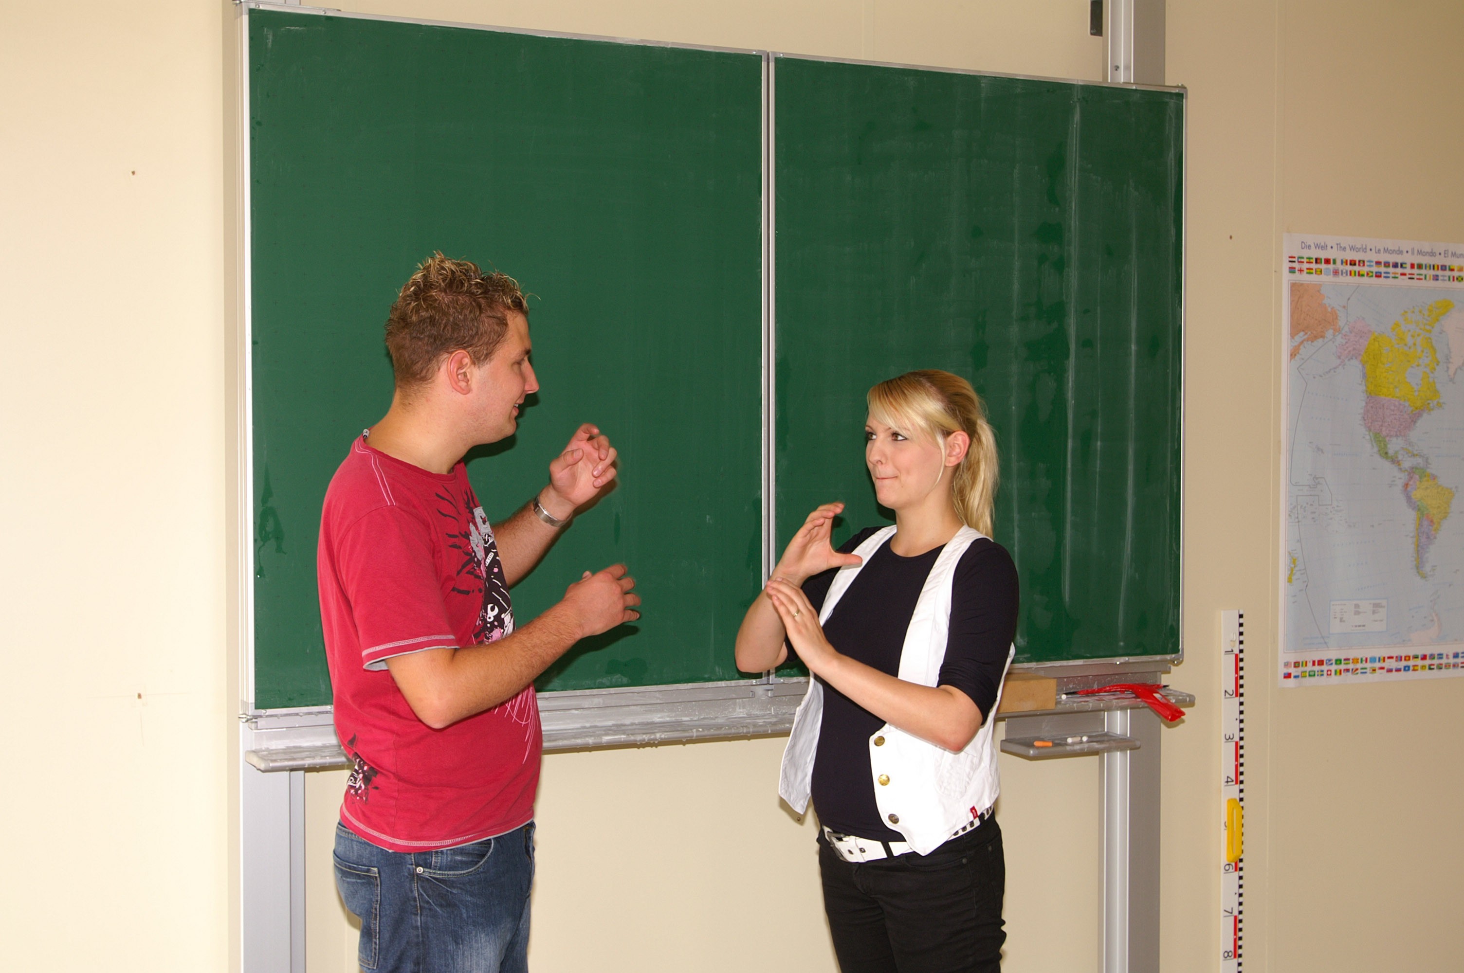
Erste Übungen in der Gebärdensprache: Andreas Müller und Leonie Veit im neuen Berufskolleg Gebärdensprache der Paulinenpflege

